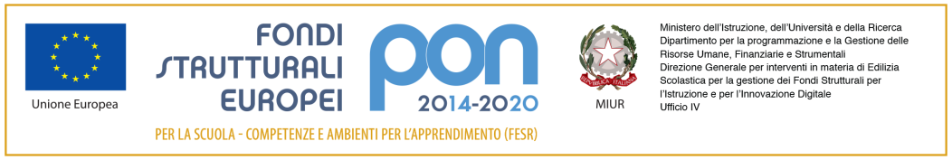

Ministero dell’Istruzione, dell’Università e della Ricerca
Istituto comprensivo “MARZABOTTO”
Via Savona, 135 - 20099 Sesto San Giovanni
tel. 02-3657501 – 0236575050 (fax)
www.icmarzabotto.edu.it

email segreteria@icmarzabotto.edu..it

NOMINA RAPPRESENTANTI DEL CONSIGLIO DEGLI ALUNNI
SCUOLA PRIMARIA MARZABOTTO

Visti i verbali dei risultati delle elezioni avvenute il 20 novembre 2023
si comunicano, i nominativi dei membri eletti nel consiglio degli alunni.

CLASSI TERZE

3^ A:
Rappresentanti: Ginevra Guglielmi - Federico Andreoli
Vice Rappresentanti: Marika Magnani - Nicolas Zoller
3^ B
Rappresentanti: Nicole Agostini - Mattia Lorito
Vice Rappresentanti: Sofia Capodiferro - Gabriele Bossa

CLASSI QUARTE

4^ A:
Rappresentanti: Angelica Agnello - Daniele Pettinato
Vice Rappresentanti: Luise Salazar - Beshoy Henin
4^ B
Rappresentanti: Silvia Cereda - Matteo Tonon
Vice Rappresentanti: Chiara Scibona - Jacopo Merlo
4^ C
Rappresentanti: Mia Arena - Lorenzo Soriente
Vice Rappresentanti: Alessandra Francioso - Kirolos Shenouda

CLASSI QUINTE

5^ A:
Rappresentanti: Inas Youssoufi - Mattia Pacifici
Vice Rappresentanti: Mia Delia Iannizzi - Tommaso Sovani
5^ B
Rappresentanti: Sara Carminati - Giorgio Franze’
Vice Rappresentanti: Martina Bernocchi - Federico De Ciccio
5^ C
Rappresentanti: Matilde Cantarini - Dario Fornelli
Vice Rappresentanti: Laura Merenda - Matteo Aldrighetti

La responsabile del progetto

Maria Teresa Gabriele

LA DIRIGENTE SCOLASTICA
(Dott.ssa Anna Crovo)

Firma autografa sostitutiva dell’indicazione
a stampa del nominativo, come previsto
dall’art. 3, c. 2, D. Lgs. N. 39 /1993

